**公告附表——采购计划表**

|  |  |  |  |  |  |  |  |  |  |  |  |  |  |  |
| --- | --- | --- | --- | --- | --- | --- | --- | --- | --- | --- | --- | --- | --- | --- |
| **包件** | **采购申请编号** | **行项目编号** | **物料描述** | **物料补充描述** | **单位** | **数量** | **预算单价（元）** | **预算总价（元）** | **项目单位** | **子项目** | **采购方式** | **交货日期** | **资金来源** | **备注** |
| 包件14（35KV及以下电缆附件） | 3100172198 | 30 | 10kV电缆中间接头,3×300,直通接头,冷缩,铜 | 详见技术规范 | 套 | 1.000 | 1410.00 | 1410.00 | 鄂电棋盘井供电公司 | 鄂尔多斯市内蒙古东日房地产开发有限责任公司新装项目配套变电站送出线路 | 询比采购 | 2023年12月15日 | 10千伏及以下基建工程 |  |
| 3100172353 | 20 | 10kV电缆终端,3×400,户内终端,冷缩,铜 | 详见技术规范 | 套 | 2.000 | 721.00 | 1442.00 | 鄂电鄂托克前旗供电公司 | 鄂尔多斯市鄂托克前旗110千伏水洞沟变电站新建两回10千伏线路送出工程 | 询比采购 | 2023年12月15日 | 10千伏及以下基建工程 |  |
| 3100172353 | 10 | 10kV电缆终端,3×400,户外终端,冷缩,铜 | 详见技术规范 | 套 | 2.000 | 749.00 | 1498.00 | 鄂电鄂托克前旗供电公司 | 鄂尔多斯市鄂托克前旗110千伏水洞沟变电站新建两回10千伏线路送出工程 | 询比采购 | 2023年12月15日 | 10千伏及以下基建工程 |  |
| 3100172322 | 290 | 10kV电缆终端,3×400,户外终端,冷缩,铜 | 详见技术规范 | 套 | 22.000 | 749.00 | 16478.00 | 鄂电东胜供电公司 | 鄂尔多斯市绿动煤炭运销有限责任公司八宝沟、宏丰、前进、腾远四座煤矿充换电站项目变 | 询比采购 | 2023年12月15日 | 10千伏及以下基建工程 |  |
| 3100172322 | 280 | 10kV电缆终端,3×400,户内终端,冷缩,铜 | 详见技术规范 | 套 | 6.000 | 721.00 | 4326.00 | 鄂电东胜供电公司 | 鄂尔多斯市绿动煤炭运销有限责任公司八宝沟、宏丰、前进、腾远四座煤矿充换电站项目变 | 询比采购 | 2023年12月15日 | 10千伏及以下基建工程 |  |
| 3100172322 | 270 | 10kV电缆终端,3×95,户外终端,冷缩,铜 | 详见技术规范 | 套 | 4.000 | 373.00 | 1492.00 | 鄂电东胜供电公司 | 鄂尔多斯市绿动煤炭运销有限责任公司八宝沟、宏丰、前进、腾远四座煤矿充换电站项目变 | 询比采购 | 2023年12月15日 | 10千伏及以下基建工程 |  |
| 3100172322 | 260 | 10kV电缆终端,3×95,户内终端,冷缩,铜 | 详见技术规范 | 套 | 2.000 | 341.00 | 682.00 | 鄂电东胜供电公司 | 鄂尔多斯市绿动煤炭运销有限责任公司八宝沟、宏丰、前进、腾远四座煤矿充换电站项目变 | 询比采购 | 2023年12月15日 | 10千伏及以下基建工程 |  |
| 3100172322 | 250 | 10kV电缆终端,3×50,户外终端,冷缩,铜 | 详见技术规范 | 套 | 2.000 | 339.00 | 678.00 | 鄂电东胜供电公司 | 鄂尔多斯市绿动煤炭运销有限责任公司八宝沟、宏丰、前进、腾远四座煤矿充换电站项目变 | 询比采购 | 2023年12月15日 | 10千伏及以下基建工程 |  |
| 3100172322 | 240 | 10kV电缆终端,3×50,户内终端,冷缩,铜 | 详见技术规范 | 套 | 2.000 | 339.00 | 678.00 | 鄂电东胜供电公司 | 鄂尔多斯市绿动煤炭运销有限责任公司八宝沟、宏丰、前进、腾远四座煤矿充换电站项目变 | 询比采购 | 2023年12月15日 | 10千伏及以下基建工程 |  |
| 3100172198 | 20 | 10kV电缆终端,3×300,户外终端,冷缩,铜 | 详见技术规范 | 套 | 13.000 | 749.00 | 9737.00 | 鄂电棋盘井供电公司 | 鄂尔多斯市内蒙古东日房地产开发有限责任公司新装项目配套变电站送出线路 | 询比采购 | 2023年12月15日 | 10千伏及以下基建工程 |  |
| 3100172198 | 10 | 10kV电缆终端,3×300,户内终端,冷缩,铜 | 详见技术规范 | 套 | 1.000 | 721.00 | 721.00 | 鄂电棋盘井供电公司 | 鄂尔多斯市内蒙古东日房地产开发有限责任公司新装项目配套变电站送出线路 | 询比采购 | 2023年12月15日 | 10千伏及以下基建工程 |  |
| 3100172190 | 40 | 10kV电缆终端,3×300,户外终端,冷缩,铜 | 详见技术规范 | 套 | 13.000 | 749.00 | 9737.00 | 鄂电棋盘井供电公司 | 鄂尔多斯市棋蒙绿色新能源重卡充换电项目变电站送出线路工程 | 询比采购 | 2023年12月15日 | 10千伏及以下基建工程 |  |
| 3100172190 | 30 | 10kV电缆终端,3×300,户内终端,冷缩,铜 | 详见技术规范 | 套 | 1.000 | 721.00 | 721.00 | 鄂电棋盘井供电公司 | 鄂尔多斯市棋蒙绿色新能源重卡充换电项目变电站送出线路工程 | 询比采购 | 2023年12月15日 | 10千伏及以下基建工程 |  |
| 3100172190 | 20 | 10kV电缆终端,3×400,户外终端,冷缩,铜 | 详见技术规范 | 套 | 7.000 | 749.00 | 5243.00 | 鄂电棋盘井供电公司 | 鄂尔多斯市棋蒙绿色新能源重卡充换电项目变电站送出线路工程 | 询比采购 | 2023年12月15日 | 10千伏及以下基建工程 |  |
| 3100172190 | 10 | 10kV电缆终端,3×400,户内终端,冷缩,铜 | 详见技术规范 | 套 | 1.000 | 721.00 | 721.00 | 鄂电棋盘井供电公司 | 鄂尔多斯市棋蒙绿色新能源重卡充换电项目变电站送出线路工程 | 询比采购 | 2023年12月15日 | 10千伏及以下基建工程 |  |
| 3100172170 | 20 | 10kV电缆终端,3×300,户外终端,冷缩,铜 | 详见技术规范 | 套 | 13.000 | 749.00 | 9737.00 | 鄂电棋盘井供电公司 | 鄂尔多斯市内蒙古亿阳物流集团有限公司充换电站项目配套变电站送出等2项工程 | 询比采购 | 2023年12月15日 | 10千伏及以下基建工程 |  |
| 3100172170 | 10 | 10kV电缆终端,3×300,户内终端,冷缩,铜 | 详见技术规范 | 套 | 1.000 | 721.00 | 721.00 | 鄂电棋盘井供电公司 | 鄂尔多斯市内蒙古亿阳物流集团有限公司充换电站项目配套变电站送出等2项工程 | 询比采购 | 2023年12月15日 | 10千伏及以下基建工程 |  |
| 3100170851 | 180 | 35kV电缆终端,3×120,户外终端,冷缩,铜 | 详见技术规范 | 套 | 12.000 | 1707.43 | 20489.16 | 鄂电工程建设部 | 鄂尔多斯鄂托克前旗迭哨畔（杭盖）220kV输变电工程 | 询比采购 | 2023年12月20日 | 35千伏及以上基建工程 |  |
| 3100170851 | 190 | 35kV电缆终端,3×95,户外终端,冷缩,铜 | 详见技术规范 | 套 | 2.000 | 1707.43 | 3414.86 | 鄂电工程建设部 | 鄂尔多斯鄂托克前旗迭哨畔（杭盖）220kV输变电工程 | 询比采购 | 2023年12月20日 | 35千伏及以上基建工程 |  |
| 3100170851 | 200 | 35kV电缆终端,3×120,户内终端,冷缩,铜 | 详见技术规范 | 套 | 12.000 | 1359.39 | 16312.68 | 鄂电工程建设部 | 鄂尔多斯鄂托克前旗迭哨畔（杭盖）220kV输变电工程 | 询比采购 | 2023年12月20日 | 35千伏及以上基建工程 |  |
| 3100170851 | 210 | 35kV电缆终端,3×95,户内终端,冷缩,铜 | 详见技术规范 | 套 | 2.000 | 1359.39 | 2718.78 | 鄂电工程建设部 | 鄂尔多斯鄂托克前旗迭哨畔（杭盖）220kV输变电工程 | 询比采购 | 2023年12月20日 | 35千伏及以上基建工程 |  |
|  | **合计** | | | |  |  |  | **108957.48** |  |  |  |  |  |  |

**附件1：**

**《响应真实性承诺书》**

内蒙古电力（集团）有限责任公司鄂尔多斯供电分公司物资供应处：

我公司参与贵公司组织采购的 （项目名称），我公司承诺所提交的材料、响应文件表述、响应文件内容是真实有效的。如有不实，则违反“诚实信用”原则，我公司承担由此引发的所有责任。

|  |
| --- |
| 供 应 商： （盖单位章） |
| 法定代表人或其委托代理人： （签字） |
| 地址： |
| 电话： |
| 年 月 日 |

**附件2：**

**法定代表人资格证明**

**（适用于无代理人的情况）**

企业（供应商）名称：

单位性质：

地 址：

成立时间： 年 月 日

经营期限：

姓名： 性别：

年龄： 职务：

系 的法定代表人。

附：法定代表人居民身份证正反面扫描件

|  |  |
| --- | --- |
| 法定代表人居民身份证 | 法定代表人居民身份证 |

特此证明。

法定代表人： （签字/签章）

供应商： （加盖单位公章）

年 月 日

**法定代表人授权委托书**

**（适用于有委托代理人的情况）**

本人 （姓名）系 （供应商名称）的法定代表人（单位负责人），现委托 （姓名）为我方代理人。代理人根据授权，以我方名义签署、澄清、说明、补正、递交、撤回、修改 （项目名称） （项目编号）（XXX标段）响应文件、签订合同和处理有关事宜，其法律后果由我方承担。

委托期限： 。（可参考：自本委托书签署之日起至响应文件有效期满）

代理人无转委托权。

附：法定代表人（单位负责人）身份证正反面扫描件。

法定代表人（单位负责人）身份证

法定代表人（单位负责人）身份证

附：委托代理人身份证正反面扫描件。

委托代理人身份证

委托代理人身份证

供应商： **（盖章）**

法定代表人（单位负责人）： **（签字或签章）**

身份证号码：

委托代理人： **（签字）**

身份证号码：

联 系 方式：

年 月 日

**附件3：**

**1：国家企业信用信息公示系统查询方式**

1、登录“国家企业信用信息公示系统”网站地址：[http：//www.gsxt.gov.cn/index.html](http://www.gsxt.gov.cn/index.html)，在查询窗口输入企业名称，点击查询。

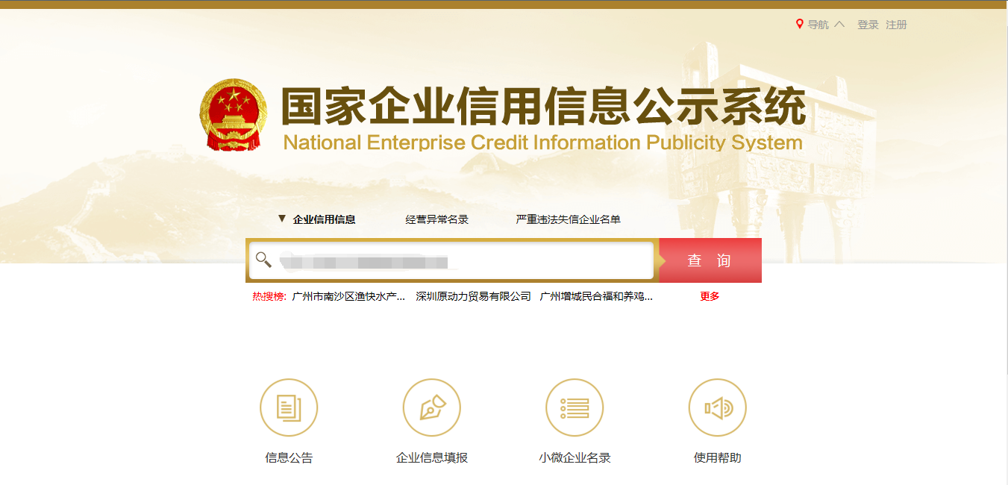2、点击进入企业界面。

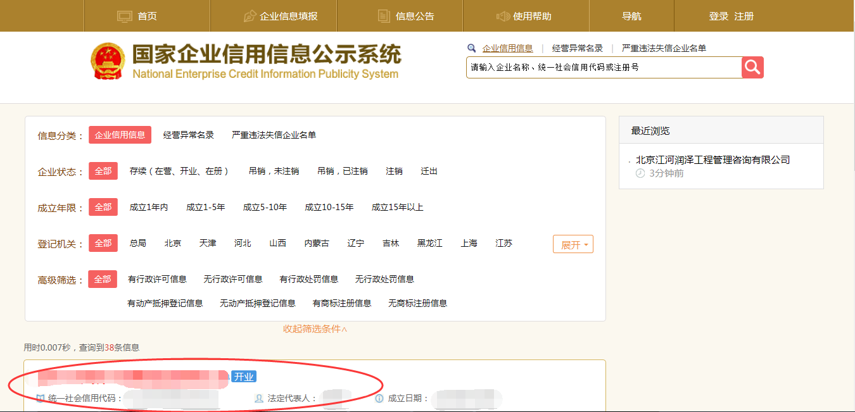

1. 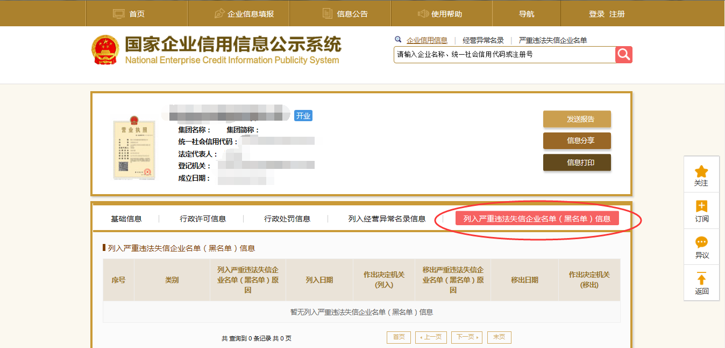点击“列入严重违法失信企业名单（黑名单）信息”，查询后截图。

**2：信用中国查询方式**

1、国家信息中心主办“信用中国”网站地址：http：//www.creditchina.gov.cn打开网页后，点击“信用服务”。

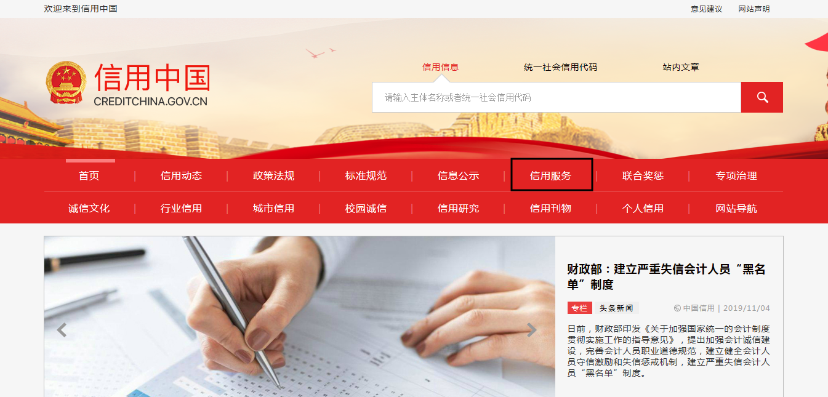2、在以下页面中点击“失信被执行人”

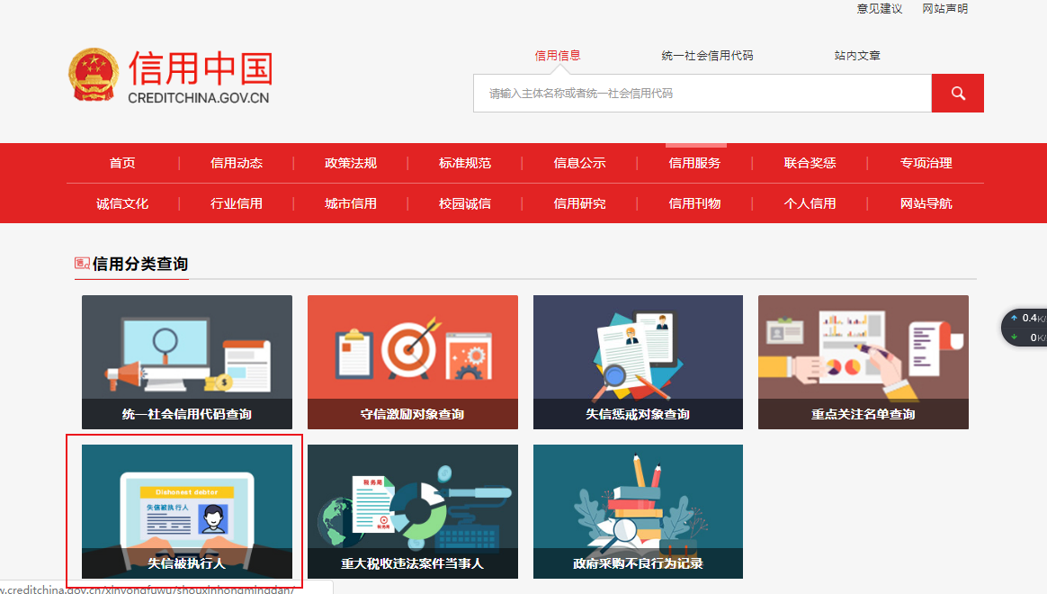

3、在弹出窗口进入链接网站，在查询窗口输入查询企业名称，将查询结果截图。

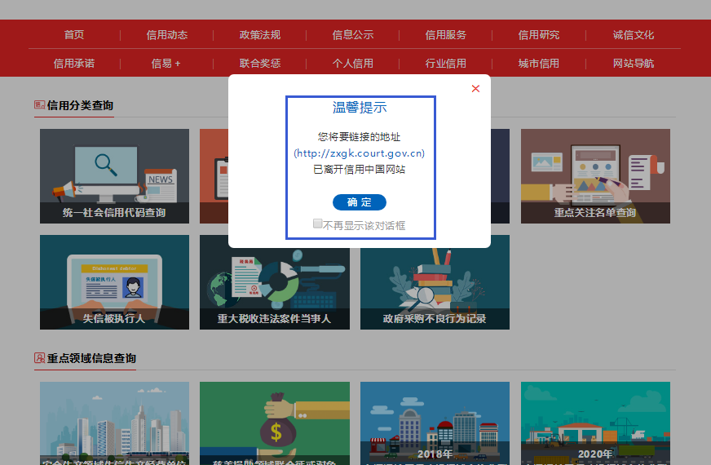

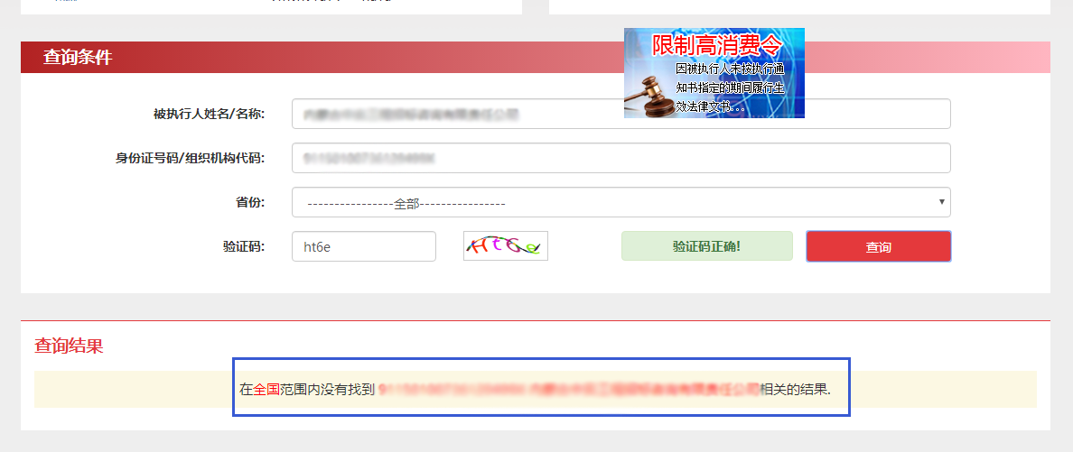

**3：中国裁判文书网查询方式**

**1、供应商查询**

（1）打开“中国裁判文书网”网站（http：//wenshu.court.gov.cn/），点击高级检索；

（2）在全文检索中输入“行贿罪”，并选择“全文”；

（3）在“当事人”处输入供应商全称；

（4）在裁判日期选择近三年，点击检索；

（5）截取成功截图如下（须截取到左上角的时间）。

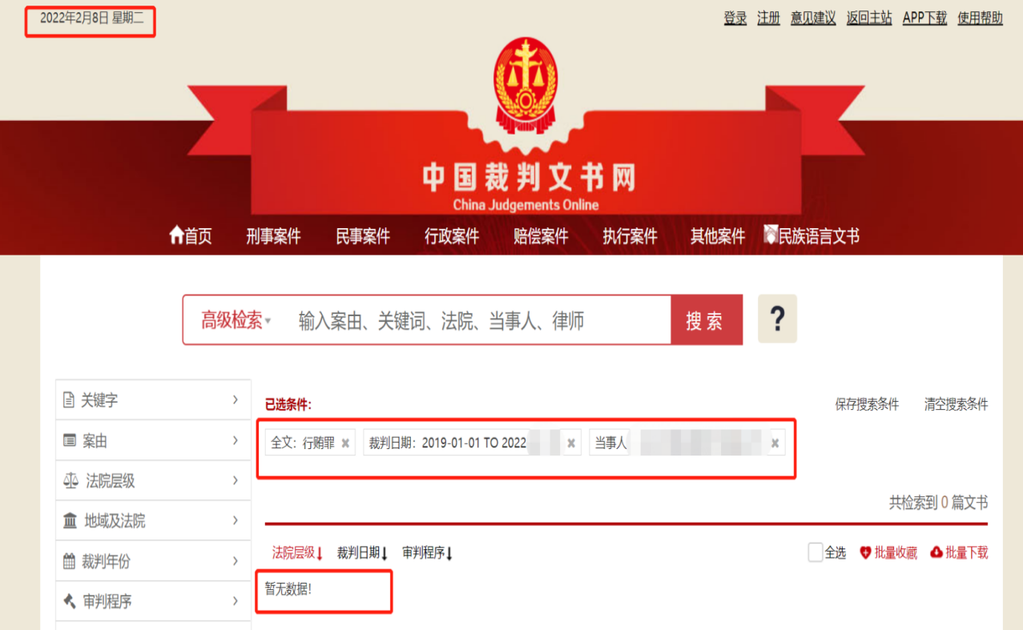

**二、企业法定代表人查询**

（1）打开“中国裁判文书网”网站（http：//wenshu.court.gov.cn/），点击高级检索；

（2）在全文检索中输入“行贿罪”，并选择“全文”，在“当事人”处输入企业法定代表人姓名；

（3）在裁判日期选择近三年，点击检索；

（4）然后点击保存搜索条件；再次点击高级检索，在全文检索中输入供应商全称，并选择“全文”，点击检索；

（5）截取成功截图如下（须截取到左上角的时间）。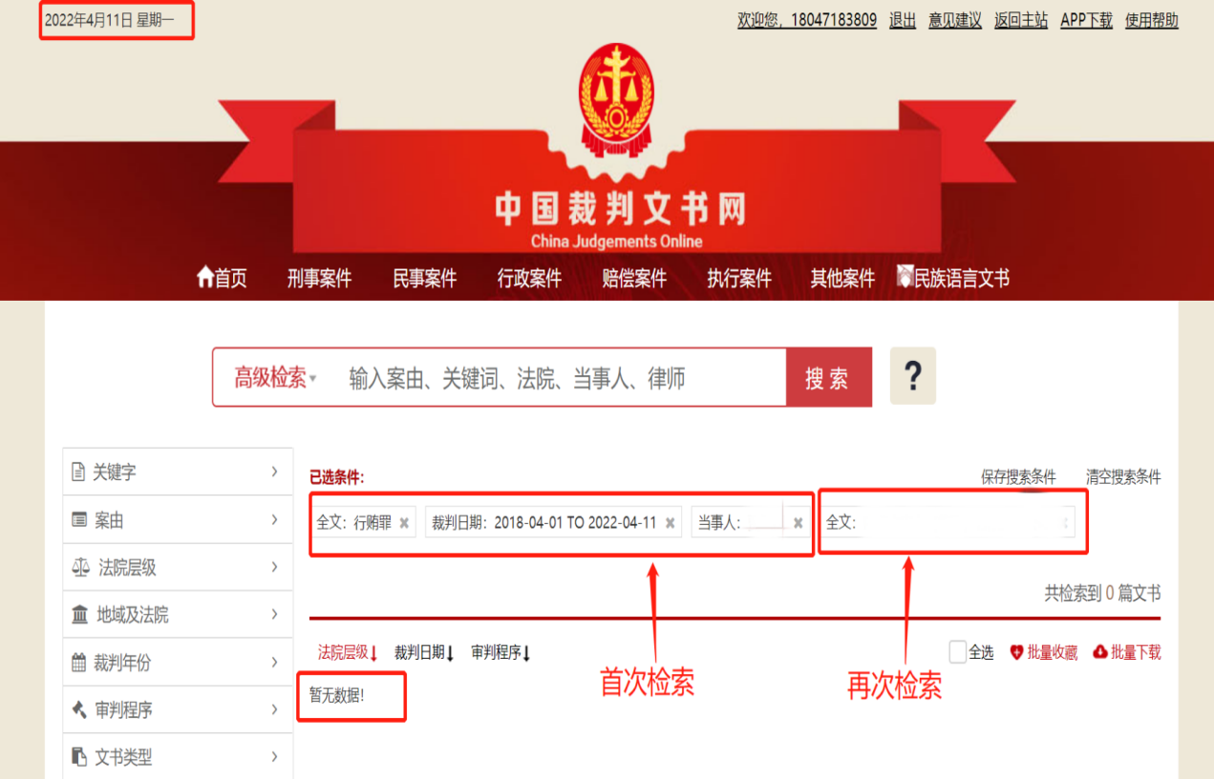

注：上述各类信誉查询截图样式仅供参考。